Pressemelding

IT-Forum Vest OU med erfaringsdeling i fokus

Kva har vi lært av utfordringa vi har vore gjennom? Korleis går det med fagfornyinga? IT-Forum Vest Oppvekst og Utdanning samlar endeleg igjen krefter frå heile fylket til konferanse om bruk av IKT i oppvekst og utdanning 1.-2. desember.
Målet med samlinga «Dei gode døma» er å dele erfaring og kompetanse på læring i ei digital tid frå heile fylket og på tvers av alle skuleslag. Vi håpar som tidlegare år å samle over 100 ikt-kontaktar, pedagogar og leiarar.
Konferansen er ein sakna møteplass trass dei mange digitale konferansane
Tema for den årlege samlinga i fylket er erfaringsdeling og i år er dugnadsinnsatsen ekstra stor. Korleis satsar regionane på digital teknologi for læring? Det kjem nye læreplanar og auka bruk av digitale læremiddel i staden for fysiske bøker. Kva skjer i Nordfjord med Google Workspace og korleis nyttar dei Chromebooks, kva skjer i Sunnfjord med M365? Kan den store fagfornyinga vere plattformuavhengig, og korleis vert digitale læremiddel valde ut?
Dette er ein dugnadskonferanse der deling og å la seg inspirere av kvarandre er sentralt. Vi vil oppfordre kommunar og skular til å tenkje gjennom kva vi har og melde inn bidrag og interesse. Oppfølging av nasjonale satsingsområde innan IKT står og på programmet.
Unikt samarbeid
IT-Forum Vest oppvekst og utdanning er eit unikt samarbeid på tvers av skuleslag, også i nasjonal samanheng. Sidan 2006 har ein arbeidd med å finna gode løysingar for digitalt samarbeid og samspel på tvers av alle skulesteg i fylket. ITFOU består av ressurspersonar innan ikt frå alle regionråda, fylkeskommunen, Statsforvaltaren i Vestland, høgskulen og Vestlandsforsking. Vi samarbeider med KS Sogn og Fjordane sitt skule og barnehageutval og den årlege konferansen er ein viktig arena for å dele gode erfaringar og døme.
Påmeldingsskjema finn du her.
Informasjon om konferansen vår i 2019 finn du her.

Om IT-Forum Vest
Tidlegare IT-Forum Sogn og Fjordane er blitt til IT-Forum Vest. Vår rolle er framleis å bidra til at vi lokalt og regionalt er i fremste rekke i å nytte IT i næringsliv, offentleg sektor, opplæring og utdanning. Vi samarbeider breidt om å ta initiativ til, samordne og sikre felles utviklingsaktivitetar til nytte for heile regionen - på tvers av sektorar og einingar. IT-Forum Vest OU er ei av fleire satsingar.
Kontaktperson:
Ole Henrik Mølmann, leiar i arbeidsutvalet , ole.henrik.molmann@vlfk.no, 415 30 881
Øyvind Heimset Larsen, IT-Forum Vest administrasjonen, ohl@vestforsk.no, 971 06 454

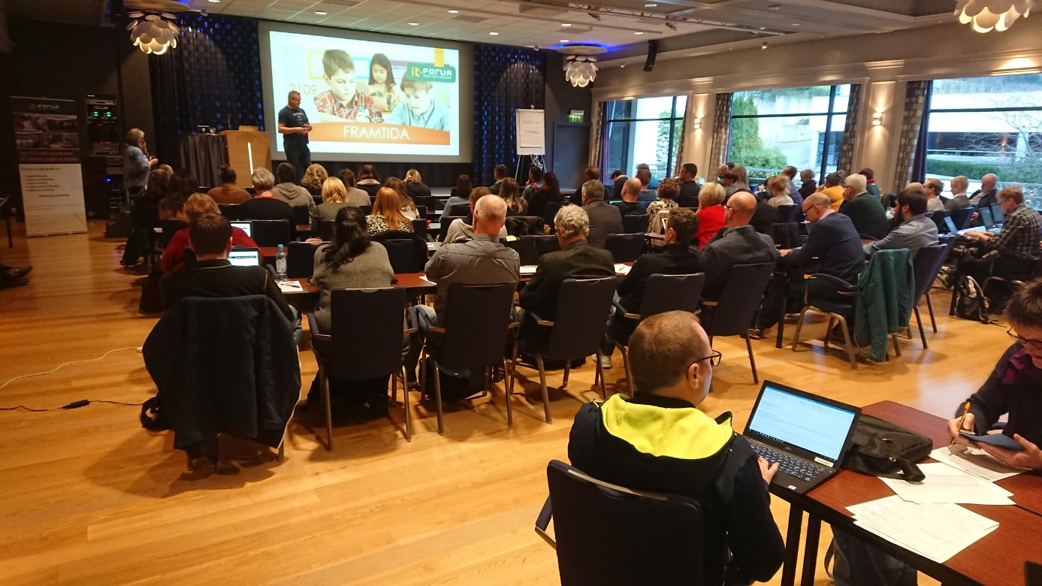
Frå konferansen i 2018 i Loen
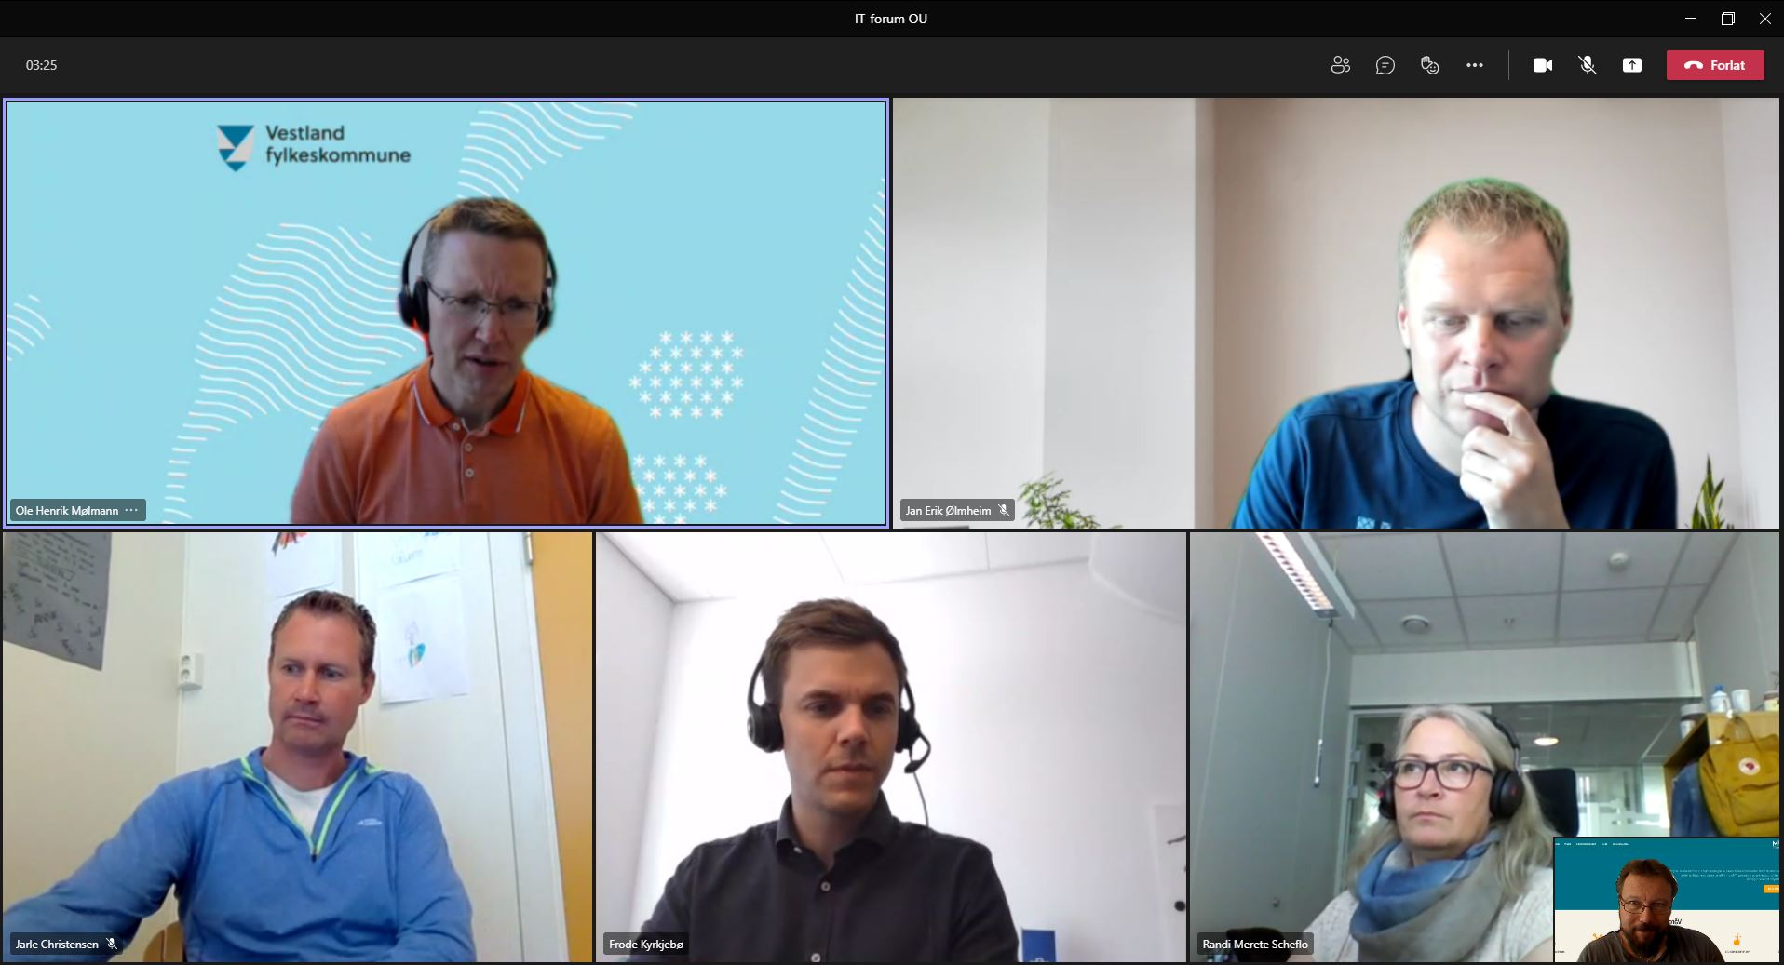
Arbeidsgruppa har møte på Teams i juni 2021

